PROFESOR(A)/ASIGNATURA/CORREO ELECTRÓNICO:  - Ana Karina Astudillo C- Inglés- anaastudilloicp@gmail.com  - Margarita Vera - Artes visuales- margarita.v.profesora@gmail.com  - José Fuentes – Música – josefuentesicp@gmail.com  - Paulette San Martín- Lengua y Literatura - paulettesanmartinicp@gmail.com  - Alejandro Arancibia- Historia, Geo. y Cs. Sociales- alejandroarancibiaicp@gmail.com  - Blanca Fernández – Tecnología – blancafernandezicp@gmail.com  - Francisca Pizarro – Educación física - franciscaeficp@gmail.com | CURSO: 1° MEDIO
 | FECHA:
 | ESTUDIANTE:
En el siguiente link encontrarás la cápsula educativa (contenido audiovisual)  https://www.youtube.com/watch?v=pH8vTngC9W4 | ESTUDIANTE:
Objetivo general: Desarrollar habilidades y contenidos en distintas asignaturas, a través de la identidad nacional en septiembre
INSTRUCCIONES GENERALES AL ESTUDIANTE
- La presente guía interdisciplinaria de aprendizaje SI DEBE SER ENVIADA O ENTREGADA PARA SER REVISADA. Puedes utilizar tu cuaderno o imprimirla y desarrollar en la misma guía. Si tienes computador puedes resolverla en un archivo (WORD) y enviarla con copia para todos los/as profesor/a de asignatura a través de correo electrónico. Los estudiantes que NO tengan la posibilidad de enviar sus guías por correo electrónico, sugerimos mantener sus trabajos en carpetas en forma ordenada, hasta que sean solicitadas por su profesor/a de asignatura.
- NO OLVIDES indicar en el ASUNTO del correo electrónico, el curso al que perteneces, la guía que consultas y tu nombre. Por ejemplo, “1° ROBLE, GUIA 8, NOMBRE ESTUDIANTE”, para poder agilizar la respuesta que esperas.
- RECUERDA que, en caso de dudas, puedes comunicarte con tu profesor/a de asignatura de lunes a viernes, de 08:30 a 17:00 horas, a través de correo electrónico. Recibirás tu respuesta en un máximo de 3 días hábiles.
- Estimad@ estudiante en esta ocasión encontrarás varias asignaturas en un mismo documento en torno a un tema y objetivo en común, la finalidad de este proyecto es disminuir el número de guías que anteriormente tenían que realizar por tal motivo es muy importante contar con tu compromiso y responsabilidad para poder llevar a cabo este trabajo de forma óptima.
PROYECTO INTERDISCIPLINARIO PRIMEROS MEDIOS. ENTREGA Nº10

HISTORIA, GEOGRAFÍA Y CS. SOCIALES
Instrucciones
Lee el texto “El mulato Taguada contra don Javier de la Rosa” y desarrolla las actividades propuestas por las distintas materias

El mulato Taguada contra don Javier de la Rosa

El mulato Taguada contra don Javier de la Rosa Los payadores son la gloria del folklore americano. Sus torneos en verso, con pies forzados y con respuestas instantáneas, eran duelos caballerescos en donde se buscaba la más alta expresión del ingenio y la viveza populares. La tradición chilena recuerda una paya de proporciones homéricas, desafío sin paralelo en el que dos hombres estuvieron ochenta horas tratando de vencerse, hasta que uno de ellos no fue capaz de seguir y, apabullado por la amargura y la vergüenza, tomó el camino de la muerte.
Lugar y fecha del encuentro: según Encina, Curicó a fines del siglo XVIII; según Acevedo Hernández (y lo confirman los versos), San Vicente de Tagua -Tagua hacia 1830. Contendores: el mulato Taguada, maulino, apodado El Invencible; y don Javier de la Rosa, caballero latifundista de Copequén, as del guitarrón, filósofo y astrónomo y cantor jamás aventajado.
¡Ochenta horas dando y recibiendo! Ni antes ni después hubo algo parecido. Los investigadores han agotado sus rebuscas sin hallar más que unos cuantos fragmentos de esa pugna titánica, cuyo texto completo habría llenado un volumen. Las propias circunstancias en que ella se produjo no aparecen del todo averiguadas.
Unas carreras de caballos, con motivo de la fiesta de San Juan, habían hecho congregarse a la gente de la vecindad. A la ramada de un tal Arancibia, bolichero del lugar, llegó don Javier de la Rosa a beberse una chicha.
Su aparición ha debido causar revuelo, porque allí cerca, en otra chingana, estaba el mulato del Maule con su novia y sus admiradores. ¡Por fin se iban a ver las caras los más grandes improvisadores nacidos bajo estos cielos!
Taguada era chico, no muy joven, hijo de india y español, y cantaba para vivir. Aquel día no tenía deseos de lucirse, pero dicen que al tener noticia de la llegada de don Javier, y de su propósito de enfrentarlo, se reanimó como por milagro y exclamó:
-¡Agora mesmo!
Hiciéronle ver que nadie hasta entonces le había cortado el ala al sombrero de don Javier.
-Mesmamente a mí -contestó el mulato-; naide me la ha cortado
entuavía.
Era costumbre que el payador triunfante tijereteara el sombrero del vencido. Humillación atroz que dejaba a quien la sufría condenado para siempre a las burlas. Y los payadores eran seres inflados de vanidad y orgullo...

El Duelo
Tomó Taguada su instrumento y se acercó a la ramada vecina. Formose un corro de mirones anhelantes y bebidos. Viendo allí a su rival, don Javier de la Rosa cogió su guitarrón divino y le mandó estos versitos de saludo:  -¿Quién es ese payador que paya tan a lo obscuro?  Tráiganmelo para acá y lo pondré en lugar seguro.  Antes de que un segundo hubiera transcurrido, Taguada respondía:  -Y ese payaor, ¿quién es, que paya tan desde lejos?  Si se allega pa'acá le plantaré el aparejo.  Estallaron aplausos y gritos. Y empezaron a cruzarse las apuestas.  ¡Voy al mulato! ¡Voy a su mercé!  Habían designado juez a don Hermenejildo Castillo, alias don Merejo, boyero de las carretas de Santiago a Valparaíso. Ordenó a Taguada iniciar el contrapunto. Éste bordoneó sus cuerdas y  comenzó:  -Señor poeta abajino ya podimos prencipiar; afírmese en los estribos qu'el pingo lo va a voltiar.  Rasgueando su guitarrón, le contestó don Javier con donaire:  D. JAVIER:  En nombre de Dios comienzo, de mi padre San Benito; hágote la cruz, Taguada, por si fueras maldito:  De este inocente Taguada la pregunta me da risa...  Quiébrala y échala al fuego; florecerá la ceniza.  TAGUADA:  Señor poeta abajino.  Con su santa teología, dígame ¿cuál ave vuela y le da leche a sus crías?  D. JAVIER:  Si fueras a Copequén, allá en mi casa verías cómo tienen los muciélagos un puesto de lechería.  TAGUADA:  Mi don Javier de la Rosa, por lo redondo de un cerro, agora me ha de decir cuántos pelos tiene un perro. | D. JAVIER:  Había de saber, Taguada, por lo derecho de un huao, si no se le quéido ni uno tendrá los que Dios le puso...  TAGUADA:  Mi don Javier de la Rosa, viniendo del Bido-Bido, dígame si acaso sabe cuántas pieiras tiene el rido.  D. JAVIER:  A vos, mulato Taguada, la respuesta te daré:  pónemelas en hilera y entonces las contaré...  TAGUADA:  Mi don Javier de la Rosa, usté que sabe de letras  agora me ha de decir si la pava tiene tetas.  D. JAVIER:  Te doy, mulato Taguada, la respuesta de un bendito: si la pava las tuviera le mamaran los pavitos, pero como no las tiene los mantiene con triguito.  TAGUADA:  Mi don Javier de la Rosa, usté que sabe de asuntos, diga qué remedio habrá pa levantar los difuntos.  D. JAVIER:  Oye, mulato Taguada, la respuesta va ligera: métele el dedo en... la boca y sale el difunto a carreras...  Ni una ni otra cedía; y a medida que pasaban las horas, parecía que se iban agigantando. Toda actividad cesó en el pueblo, y los ecos de la batalla inaudita hacían acudir a las gentes de los contornos.  D. JAVIER:  Me contestarás, mulato, y aquí darás a saber, cuáles son los cuatro hermanos, tres hombres y una mujer.  TAGUADA:  Mi don Javier de la Rosa, lo hago salir de la porfía,  son el sur, el puelche, el norte, la mujer es la travesía.  D. JAVIER:  Contrario, tengo cien pesos, terneros voy a comprar; pagándolos a tres pesos, Taguada, ¿cuántos serán?  TAGUADA:  Mi don Javier de la Rosa, le contesto sin tropiezo, treinta y tres terneros paga y queda sobrando un peso.  Adaptación
Para saber cómo termina este duelo, ingresa a este link: http://www.payadoreschilenos.cl/media/publicaciones/taguada%20_rosa.pdf
LENGUA Y LITERATURA

INSTRUCCIONES:

a) Según el texto “El mulato Taguada contra don Javier de la Rosa”:

1.- ¿En qué consistían estos “duelos de payas”?
2.- ¿Quiénes son los dos hombres que se enfrentan en el desafío payador de 80 horas?
3.- Describa a “Taguada”, según lo indicado en el texto.
4.- ¿Cuál era el premio para el payador triunfante?

b) De acuerdo al texto “El duelo”:

5.- ¿A qué se refiere la siguiente afirmación emitida por Taguada al inicio del duelo?
“Señor poeta abajino ya podimos prencipiar; afírmese en los estribos qu'el pingo lo va a voltiar”.

6.- ¿A quiénes se refiere Don Javier en el siguiente enunciado’:
“Me contestarás, mulato, y aquí darás a saber, cuáles son los cuatro hermanos, tres hombres y una mujer”.

Artes Musicales
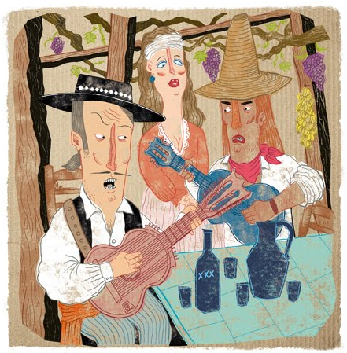
- Actividad de música: Desarrolla un texto para la revista comic que recree una historia similar a la vivida por el mulato Taguada y don Javier de la Rosa, donde dos personajes, Payadores famosos, se dirigen a una ramada y se baten en “duelo poético” con guitarra y guitarrón en mano.
- Puedes extraer todos los elementos que consideres importantes desde el texto de Historia y geografía.
- En el desarrollo del duelo poético, debes componer al menos 4 cuartetas, Dos para cada payador, recuerda que en la guía 09 encontrarás ejemplos de la estructura de la cuarteta.
- Puedes crear tus propios personajes e incorporar elementos actuales, tanto en el desarrollo del texto como en los dibujos.
- El texto será evaluado junto con la entrega de la revista ya terminada.

EDUCACIÓN FÍSICA
El juego: el aspecto más lúdico de nuestra idiosincrasia
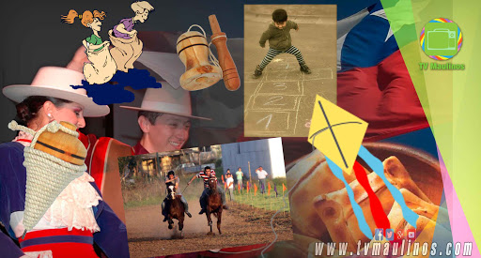
Durante nuestro mes de la Patria, todas las tradiciones chilenas vuelven tomar vida haciéndose presente toda nuestra identidad nacional a través de la música, las comidas y los juegos. Son justamente estos últimos los que por estas fechas pueden reunir a niños y grandes en torno a sencillos objetos que entregan gran diversión, tal como se hacía antaño. Sin el juegos es parte de nuestro folclore e identidad.
Juegos en la Historia de Chile
El pueblo mapuche posee una variedad de juegos que, desde tiempos antiguos, servían de entrenamiento a los niños y preparación de los adultos para la guerra. Los principales; las carreras de caballo, el juego de la pelota, la chueca, la pilma, el linao, la honda y la lanza. Durante los siglos coloniales se consolida en Chile una verdadera tradición de juegos para niños y también para adultos. Las escondidas, la gallina ciega, el cordero sal de mi huerta, el otra esquina por ahí, el pimpín serafín, el Ca-ti-ta-ja, el hilo de oro, se mezclan con el volatín y el cordel.
Actividad: Averiguar sobre 4 juegos típicos chilenos donde se ejecuten diferentes habilidades motrices, como por ejemplo: saltar, correr, lanzar, girar, entre otros. Averiguar sus principales características orígenes y reglas.
No olvide completar la siguiente tabla con la información solicitada.
TABLA DE REGISTRO
JUEGO
CARACTERÍSTICAS
ORÍGENES
REGLAS

Artes Visuales.
En la parte de Artes Visuales deberás comenzar a relatar esta historia con dibujos:
1.- Dibuja tu historia lo que te pidió el profesor de música en 3 o 5 hojas de oficio o en tu croquera.
2.- Cada hoja divídela en 6 partes del porte que tú quieras.
3.- Tus dibujos tendrán que tener un inicio en esta historia, un desarrollo y un final.
4.- Para que se entienda lo que tu estas representando, deberás usar los distintos planos técnicos en este relato; Planos Panorámicos, Planos general, Planos Medios, primer plano y primerísimos primer plano o en detalles. Además para disminuir la personalidad puedes realizar una toma en picado o para agrandar la personalidad puedes realizar un contra picado.
5.-En artes se evaluarán los planos técnicos o tomas de tus dibujos inserto en esta historia, como lo habíamos hablado en la clase virtual que tuvimos.
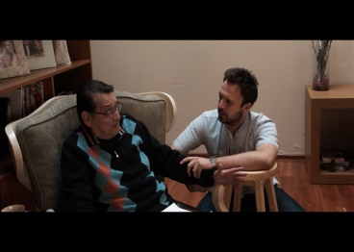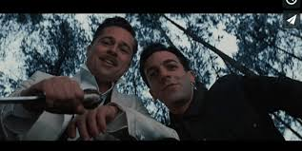

Planos Picado Contra picado

TECNOLOGIA

- Debes organizar los episodios perfectamente en la sucesión de viñetas del comic.
- Los personajes y textos deben ser adecuados para las viñetas según la información de las chinganas.
- Las imágenes deben ser abundantes y relacionadas al texto. (no olvidar pintar el comic de forma ordenada)
- Debes crear un comic atractivo y original (no plagio)
- Tomar en consideración el significado de los colores para la publicidad.



Inglés

- According to the instructions given in Music, Arts and Technology, in the subject you have to develop the dialogues in the comic magazine in English and Spanish (De acuerdo a las instrucciones entregadas en Música, Artes y Tecnología, en la asignatura tendrás que desarrollar los diálogos en Inglés y Español).

- Remember to follow all the steps given before because the evaluation of your work is going to be the result which means the Comic Magazine. (Recuerda seguir todos los pasos entregados antes porque la evaluación de tu trabajo será el resultado final que es La Revista Comic).

